第十一章 三角形 单元测试（B）
答题时间:90 满分:100分
班级 学号 姓名 得分
一、填空题（共14小题，每题2分，共28分）
1．用7根火柴棒首尾顺次连接摆成一个三角形，能摆成的不同的三角形的个数为 ．
2．工人师傅在安装木制门框时，为防止变形常常像图中所示，钉上两条斜拉的木条，这样做的原理是根据三角形的 性．
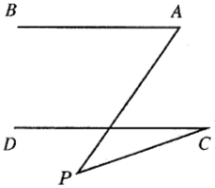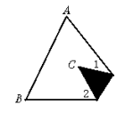
第2题 第3题 第4题
3．如图，三角形纸片ABC中，∠A＝65°，∠B＝75°，将纸片的一角折叠，使点C落在△ABC内，若∠1＝20°，则∠2的度数为______．
4．如图，已知AB∥CD，∠A=55°，∠C=20°，则∠P=___________．
5．如图，在△ABC中，AB＝AC，∠A＝50°，BD为∠ABC的平分线，则∠BDC＝ °．
第6题
30°
30°
30°
A
第8题
G
F
E
D
C
B
A
第5题
D
C
B
A
6．如图，小亮从A点出发，沿直线前进10米后向左转30°，再沿直线前进10米，又向左转30°，……照这样走下去，他第一次回到出发地A点时，一共走了 米．
7．如用同一种正多边形地砖镶嵌成平整的地面，那么这种正多边形地砖的形状可以是（写出两种即可） ．
8．如图所示，∠A+∠B＋∠C＋∠D＋∠E＋∠F＋∠G的度数为 ．
9．如图，△ABC中，BD平分∠ABC，CD平分∠ACE，请你写出∠A与∠D的关系： ．
10．一个多边形，除了一个内角外，其余各角的和为2750°，则这一内角为 ．
11．在△ABC中，∠A=55°，高BE、CF交于点O，则∠BOC=______．
12．如图所示，∠1＋∠2＋∠3＋∠4＋∠5＋∠6＝______．
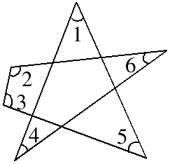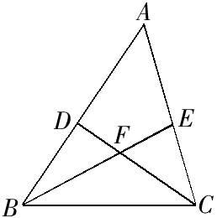
第9题 第12题 第13题
E
D
C
B
A
13．如图所示，已知点D是AB上的一点，点E是AC上的一点，BE，CD相交于点F，∠A=50°，∠ACD=40°，∠ABE=28°，则∠CFE的度数为______．
14．任何一个凸多边形的内角中，能否有3个以上的锐角？______（填“能”或“不能”）．
二、选择题（共4小题，每题3分，共12分）
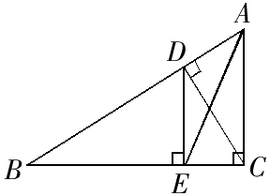
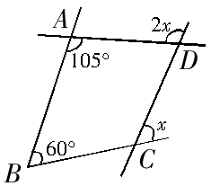
15．如图，AC⊥BC，CD⊥AB，DE⊥BC，分别交BC，AB，BC于点C，D，E，则下列说法中不正确的是（ ）
第15题
第16题
A．AC是△ABC和△ABE的高
B．DE，DC都是 △BCD的高
C．DE是△DBE和△ABE的高
D．AD，CD都是 △ACD的高
16．如图所示，x的值为（ ）
A．45° B．50° C．55° D．70°
17．边长相等的下列两种正多边形的组合，不能作平面镶嵌的是（ ）
A．正方形与正三角形 B．正五边形与正三角形
C．正六边形与正三角形 D．正八边形与正方形
18．如果某多边形的外角分别是10°，20°，30°，…，80°，则这个多边形的边数是（ ）
A．6 B．7 C．8 D．9
三、解答题（共60分）
19．（4分）△ABC中，∠A＝2∠B＝3∠C，则这个三角形中最小的角是多少度？

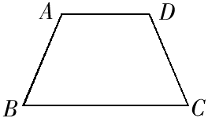
20．（4分）如图，已知四边形ABCD中，∠A=∠D，∠B=∠C，试判断AD与BC的关系，并说明理由．

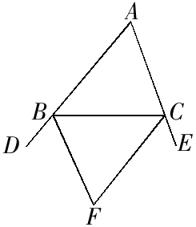
21．（4分）如图，△ABC的外角∠CBD、∠BCE的平分线相交于点F，若∠A＝68°，求∠F的度数．

22．（6分）在△ABC中，AB=AC，AC上的中线BD把三角形的周长分为24㎝和30㎝的两个部分，求三角形的三边长．

23．（6分）如图所示，某农场有一块三角形土地，准备分成面积相等的4块，分别承包给4位农户，请你设计两种不同的分配方案（在已给的图形中直接画图，保留画图痕迹，不写画法） ．
C
B
A
C
B
A

24．（6分）如果一个凸多边形的所有内角从小到大排列起来，恰好依次增加的度数相同，设最小角为100°，最大角为140°，那么这个多边形的边数为多少？

25．（6分）一个大型模板如图所示，设计要求BA与CD相交成30°角，DA与CB相交成20°，怎样通过测量∠A，∠B，∠C，∠D的度数，来检验模板是否合格？
D
C
B
A

26．（8分）如图所示，小明欲从A地去B地，有三条路可走：①A→B；②A→D→B；③A→C→B．
（1）在没有其它因素的情况下，我们可以肯定小明是走①，理由是______．
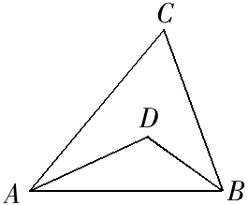
（2）小明绝对不会走③，因为③路程最长，即AC+BC＞AD+DB，你能说明其原因吗？

27．（8分）如图1，有一个五角星ABCDE，你能说明∠A+∠B+∠C+∠D+∠E=吗？ 如图2、图3，如果点B向右移到AC上，或AC的另一侧时，上述结论仍然成立吗？请分别说明理由．
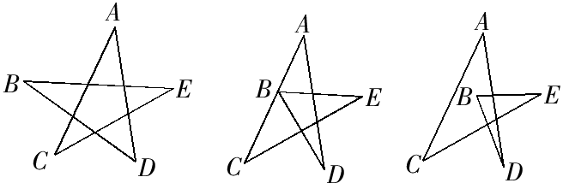
图1 图2 图3

28．（8分）在日常生活中，观察各种建筑物的地板，你就能发现地板常用各种正多边形地砖铺砌成美丽的图案，也就是说，使用给定的某些正多边形，能够拼成一个平面图形，既不留下一丝空白，又不互相重叠（在几何里叫做平面镶嵌），这显然与正多边形的内角大小有关，当围绕一点拼在一起的多边形的内角加在一起恰好组成一个周角（360°）时，就拼成了一个平面图形．
（1）如图，请根据下列图形，填写表中空格：

正多边形边数 | 3 | 4 | 5 | 6 | …
正多边形每个内角的度数
（2）如果限于一种正多边形镶嵌，哪几种正多边形能镶嵌成一个平面图形？
（3）从正三角形、正方形、正六边形中选一种，再在其它正多边形中选一种，请画出用这两种不同的正多边形镶嵌成一个平面图，并探索这两种正多边形共能镶嵌成几种不同的平面图形？说明你的理由．

参考答案:
（B卷）
一、填空题
1．2 2．稳定 3．60° 4．35° 5．82.5 6．120 7．答案不唯一 8．540° 9．∠A=2∠D 10．130° 11．或 12． 13． 14．否
二、选择题
15．C 16．C 17．B 18．C
三、解答题
19． 20． 21． 22．三边长为16，16，22或20，20，14 23．略 24．六边形 25．只要量得∠B＋∠C=150°，∠C＋∠D=160°，则模板即为合格 26．（1）两点之间，线段最短；（2）略 27．结论都成立，理由略 28．（1）60°，90°，108°，120°，；（2）正三角形、正方形、正六边形；（3）答案不唯一，如正方形和正八边形，正三角形和正十二边形．

